<<ԿԱՆԹԵՂ>> ԿՐԹԱՄՇԱԿՈՒՅԹԱՅԻՆ ՍՈՑԻԱԼ-ԲԱՐԵԳՈՐԾԱԿԱՆ ՀԱՍԱՐԱԿԱԿԱՆ ԿԱԶՄԱԿԵՐՊՈՒԹՅՈՒՆ

Հերթական ատեստավորման ենթակա ուսուցիչների
վերապատրաստման դասընթացներ

ՀԵՏԱԶՈՏԱԿԱՆ ԱՎԱՐՏԱԿԱՆ ԱՇԽԱՏԱՆՔ

Օպերացիոն համակարգեր

Կատարող՝ Վանաձորի թիվ 25 հիմն.դպրոցի ինֆորմատիկայի ուսուցչուհի՝ Ա. Կոստանդյան
Ղեկավար՝ Ա. Միկիչյան

Վանաձոր
2022թ
Բովանդակություն

Ներածություն 3
1. ՀԱՄԱԿԱՐԳԻՉՆԵՐԻ ՍՏԵՂԾՄԱՆ ՊԱՏՄՈՒԹՅՈՒՆԸ 5
2. ԷՀՄ-ՆԵՐԻ ԶԱՐԳԱՑՄԱՆ ՓՈւԼԵՐԸ 5
3.ՕՊԵՐԱՑԻՈՆ ՀԱՄԱԿԱՐԳԵՐ 5
3.1 Օպերացիոն համակարգի պատմությունը 5
3.2 Ժամանակակից օպերացիոն համակարգին տրվող պահանջները 5
3.3 Օպերացիոն համակարգի-ի հիմնական գործառույթները 5
3.4 Օպերացիոն համակարգի դասակարգումը 5
3.5 Օպերացիոն համակարգի բեռնավորումը 5
4. I օպերացիոն համակարգ՝ APPLE 5
5. MS-DOS ՕՊԵՐԱՑԻՈՆ ՀԱՄԱԿԱՐԳ 5
6. WINDOWS ՕՊԵՐԱՑԻՈՆ ՀԱՄԱԿԱՐԳ 5
6.1 Windows օպերացիոն համակարգի առավելությունները 5
7. LINUX-ը ՕՊԵՐԱՑԻՈՆ ՀԱՄԱԿԱՐԳ 5
7.1 Linux օպերացիոն համակարգի առավելությունները 5
7.2 Linux օպերացիոն համակարգի թերությունները 5
9. ANDROID ՕՊԵՐԱՑԻՈՆ ՀԱՄԱԿԱՐԳ 5
Եզրակացություն 5
Գրականություն 5

Ներածություն
§Ð³Ù³Ï³ñ·ãÇ Ñ»ï Ñ³Õáñ¹³Ïóí»Éáõ ÇÙ³óáõÃÛáõÝÁ Ï³ñáÕ ¿ ÷áË»É ³ÛÝ Ó¨»ñÁ, áñáÝóáí Çñ³Ï³Ý³óíáõÙ ¿ áõëáõóáõÙÁ: Ð³Ù³Ï³ñ·ãÇ Ñ»ï Ï³ñ»ÉÇ ¿ ß÷í»É Ã»° Ù³Ã»Ù³ïÇÏ³Ï³Ý, Ã»° µÝ³Ï³Ý É»½íáí¦:
ê»ÛÙáõñ ö³÷»ñÃ
²ýñÇÏ³óÇ Ù³Ã»Ù³ïÇÏ, ÇÝýáñÙ³ïÇÏ³ÛÇ ·Íáí ¹áÏïáñ
Աշխարհը շատ արագ զարգանում է և մարդը ի զորու չէ այդ հսկայածավալ ինֆորմացիան ստանալ, յուրացնել, մշակել, պահպանել ու փոխանցել: Ամեն անգամ մարդը փորձում է իր առջև ծառացած ցանկացած խնդրին արագ արձագանքել, լուծում տալ, բայց իրականում ի զորու չէ հաղթահարել այդ ամենը միայնակ և նրան օգնության է գալիս վիրտուալ աշխարհը: Բայց վիրտուալ աշխարհը կառավարելու համար անհրաժեշտ է հատուկ , ունիկալ մտածելակերպ: Այսօր յուրաքանչյուրիս ապագայի, երազանքների անբաժան մասն է կազմում վիրտուալ աշխարհ:Եվ այդ երազանքներն իրականացնելու համար մեզ օգնության է հասնում համակարգիչն իր հնարավորություններով, որը մեզ թույլ է տալիս լինել արագ, ճշգրիտ, իմանալ և կարողանալ ավելի շատ: Արդի ժամանակաշրջանը անհնար է պատկերացնել առանց նորարական տեխնիկայի՝ համակարգիչների, հեռախոսների, պլանշետների…. Աշակերտները ևս գիտակցում են այդ ամենը և ամեն կերպ ցանկանում են մասնակիցը դառնալ այդ արագընթաց թռիչքին: Իսկ մենք՝ ուսուցիչներս, ամեն կերպ ջանում ենք ճիշտ ուղղորդել և ճիշտ ճանապարհ ցույց տալ՝ այդ դժվարին փորձությունները հաղթահարելու համար՝ ցույց տալով Սթիվ Ջոբսի, Բիլ Գեյթսի օրինակները:
20-րդ դարի մարդկության ամենանշանալի հայտնագործություններից մեկը համակարգիչն է, սակայն ինչպես ցանկացած նոր, այն ևս անցել է զարգացման մի քանի փուլերով: Եվ խոսելով համակարգիչների մասին, պետք է անդրադարձ կատարել նաև նրա ստեղծման պատմությանը, փուլերին, կառուցվածքին, անհրաժեշտությանը….
Մարդկության առջև ծառացած խնդիրների լուծման համար ստեղծված գործիքները՝ համակարգիչները, պետք է ունենան այնպիսի հնարավորություններ,որ հասանելի և պարզ լինի ցանկացած օգտագործողի համար: Դրան օգնության է գալիս օպերացիոն համակարգը, որը կապ է հաստատում համակարգչի և մարդու միջև, այսինքն այն ղեկավարում է համակարգչի աշխատանքը և ապահովում է մարդ - համակարգիչ երկխոսությունը: Այստեղ կխոսենք օպերացիոն համակարգի ստեղծման պատմության և անհրաժեշտության մասին, նրան տրվող պահանջների, գործառույթների, դասերի, ինչպես նաև տեսակների մասին՝ չմոռանալով առաջին օպերացիոն համակարգի ստեղծող՝ ՍԹԻՎ ՋՈԲՍ-ի մասին:

ՀԱՄԱԿԱՐԳԻՉՆԵՐԻ ՍՏԵՂԾՄԱՆ ՊԱՏՄՈՒԹՅՈՒՆԸ
19-րդ դարում գիտությունների զարգացումը բերել էր հսկայական ինֆորմացիայի կուտակման, և մարդն ի զորու չէր հիշել ու պահպանել այդ ինֆորմացիան : Դեռ 1642թ. դարում բարդ հաշվարկների կատարման նպատակով Բլեզ Պասկալը ստեղծեց առաջին մեխանիկական հաշվիչը: 19-րդ դարում Չ. Բեբիջը փորձեր ձեռանարկեց քոմփյութեր ստեղծելու ուղղությամբ: Նա առաջինը ենթադրեց , որ քոմփյութերը պետք է ունենա հիշողություն և հաշվարկները պետք է կատարվեն հատուկ ծրագրերի օգնությամբ: Նա առաջարկեց խնդիրների լուծման ավտոմատացում: Սակայն նրա նախագծի մտահաղացումները շատ էին առաջ անցել ժամանակակից տեխնիկայի մակարդակից ուստի դրանք հնարավոր դարձավ իրագործել միայն մոտ 100 տարի անց (երկրորդ աշխարհամարտից հետո): Անհրաժեշտ է նշել ,որ չնայած նրան, որ այս մեքենաների ստեղծման դժվարությանը նրանց զարգացումը շատ արագ ընթացավ: ԷՀՄ - Էլեկտրոնային հաշվիչ մեքենաները այն սարքերն են, որոնք ունակ են մշակել տվյալներ, կատարել հաշվարկներ և այլ առաջադրանքներ։ Էհմ-ի ստեղծումը պայմանավորված է 3 հիմնական գործոններով.
- Գիտատեխնիկական բարդ խնդիրների լուծման անհրաժեշտությամբ
- Մեծ ծավալի ինֆորմացիայի մշակմամբ
- Արտադրական պրոցեսների ավտոմատ կառավարմամբ։
Էհմ-ների զարգացման ընթացքը կարելի է բաժանել մի քանի փուլերի, որոնց անվանել են սերունդներ։ Էհմ-ի սերունդները միմյանցից գերազանցում են հետևյալ հիմնական բնութագրիչ պարամետրերով.
- Էհմ-ի տրամաբանական կառուցվածք
- Էլեմենտային բազա
- Մաթեմատիկական և ծրագրային ապահովում
- Էհմ-ի չափսերը, քաշը
- Արագագործություն
- Հիշողության ծավալ
- Հուսալիություն
- Ծախսվող էլեկտրաէներգիա։
Բոլոր տիպի Էհմ-ները անկախ իրենց ունեցած սերնդից, տիպից ու տեսակից ունեն միևնույն հիմնային կառուցվածքը.
- Պրոցեսոր
- Հիշողություն(հիշող սարք)
- Արտաքին սարքեր
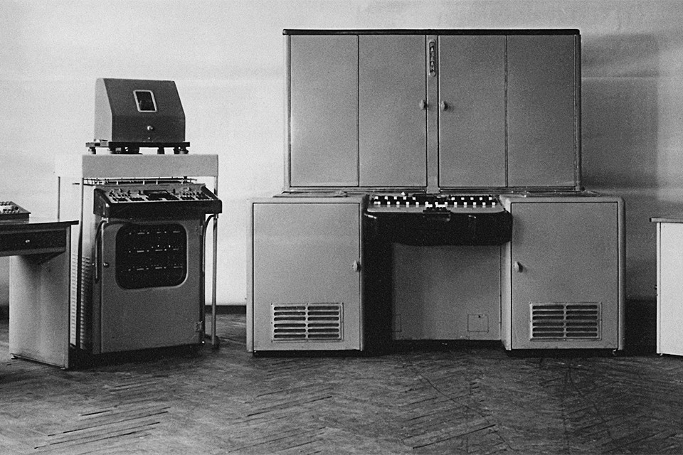

2. ԷՀՄ-ՆԵՐԻ ԶԱՐԳԱՑՄԱՆ ՓՈւԼԵՐԸ

Առաջին սերնդի ԷՀՄ-ները կառուցվել են 1945թ-ին Պենսիլվանիայի համալսարանում էլեկտրոնային լամպերի հիման վրա և կոչվել են ENIC՝ լամպային: Լամպային հաշվողական սարքավորումներով աշխատող հաշվիչ մեքենանների ծրագրավորումը ուղորդված է որոշակի խնդիրների լուծմանը, իսկ ծրագրավորումը կատարվում էր մեքենայական լեզվով, այս մեքենանները չունեին օպերացիոն համակարգ : Այս հաշվիչ մեքենանները ունեցել են շատ մեծ չափսեր, փոքր արագագործություն, ցածր հուսալիություն: Աշխատանքի համար պահանջվել է 10.000-20.000 էլեկտրոնային լամպ, էլեկտրաէներգիայի մեծ ծախս և մեծ սպասարկող անձնակազմ: Այն միաժամանակ միայն մեկ ծրագիր կարող էր աշխատեցնել։ Առաջին տրանզիստորների ստեղծումից հետո դրանք սկսեցին օգտագործել ԷՀՄ-ների մեջ էլեկտրական լամպերի փոխարեն, քանի որ դրանք լամպերից ավելի քիչ տեղ էին զբաղեցնում և ավելի հուսալի էին և կարող էին լուծել ավելի շատ կիրառական խնդիրներ: Այս ժամանակ էր, որ ստեղծվեցին առաջին ալգորիթմական լեզուները, փաթեթային մշակման համակրգերը: Սա էլ հենց հանդիսանում էր օպերացիոն համակարգի նախատիպը: Տրանզիստորային տիպի էլեմենտները աստիճանաբար փոխարինելով համակարգային միկրոսխեմաններով՝ հիմք դրվեց միևնույն ծրագրային փաթեթով աշխատող մեքենանների ընտանիքի ստեղծմանը, դրանցից էին օրինակ IBM 360EC: Այս հաշվիչ սարքերում օպերացիոն համակարգը կատարում է հաշվողական համակարգի, ինչպես նաև արտաքին սարքերի սպասարկողի դեր: Դրանց առանձնահատկություններից մեկը բազմածրագրայնությունն է, այսինքն հաշվողական պրոցեսի այնպիսի կազմակերպում, որի ընթացքում մեկ պրոցեսորի միջոցով զուգահեռ կատարվում է մի քանի գործողություն: Երրորդ սերնդի ԷՀՄ-ներ. ստեղծվել են միկրոսխեմաների հիման վրա: Երրորդ սերնդի ԷՀՄ-ները աշխատում էին տարբեր արագագործությամբ: Չորրորդ սերնդի ԷՀՄ-ներ. ստեղծվեցին միկրոպրոցեսորների հիման վրա: Հիմնական առանձնահատկությունը փոքր չափսերն ու ցածր գինն էր:

3.ՕՊԵՐԱՑԻՈՆ ՀԱՄԱԿԱՐԳԵՐ
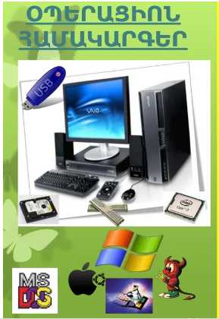
Օպերացիոն համակարգը համակարգային ծրագիր է, որը նախատեսված է ծրագրերի աշխատանքը կազմակերպելու և ղեկավարելու համար: Այն բեռնվում է, երբ միացնում եք ձեր համակարգիչը: Այն երկխոսություն է վարում օգտատիրոջ հետ, կառավարում է համակարգիչը, նրա ռեսուրսները (RAM, սկավառակի տարածություն և այլն), գործարկում այլ (հավելվածային) ծրագրեր՝ կատարման համար։ Օպերացիոն համակարգը օգտվողին և կիրառական ծրագրերին տրամադրում է համակարգչային սարքերի հետ հաղորդակցվելու (ինտերֆեյս) հարմար եղանակ: ԱÛÝ ÙÇ ÙÇç³í³Ûñ ¿, áñ Ù»½ ÃáõÛÉ ¿ ï³ÉÇë ³ßË³ï»É ·áñÍÇùÝ»ñáí, ÏÇñ³é³Ï³Ý Íñ³·ñ»ñáí: ²ÛÉ Ëáëùáí ³ë³Í ûå»ñ³óÇáÝ Ñ³Ù³Ï³ñ·Á “·Çï³ÏóáõÃÛáõÝÝ ¿” , ÇëÏ ÏÇñ³é³Ï³Ý Íñ³·ñ»ñÁ` “·Çï»ÉÇù”:

3.1 Օպերացիոն համակարգի պատմությունը
Վաղ շրջանի համակարգիչները ձևավորված էին կատարելու մի քանի առանձին գործողություններ, ինչպես հաշվիչը։ Օպերացիոն համակարգերի որոշ բնորոշ գծեր զարգացվել են 1950-ականներին, ինչպես օրինակ մոնիտորային ծրագրերը, որոնք կարող էին ինքնաբերաբար հաջորդականությամբ աշխատացնել մի քանի կիրառական ծրագրեր՝ բարձրացնելով գործողության արագությունը։ Սարքավորման այնպիսի առանձնահատկություններ էին ավելացվում, որ հնարավոր էին դարձնում ընդհատումները և զուգահեռ գործողությունները։ Երբ Apple Inc., Atari,IBM և Amiga կազմակերպությունների անհատական համակարգիչները հայտնի դարձան 1980-ականներին, վաճառողները ավելացրեցին օպերացիոն համակարգի այնպիսի առանձնահատկություններ, որոնք նախապես օգտագործվել էին գերարագ համակարգիչների և մինի համակարգիչների վրա։ Հետագայում, շատ առանձնահատկություններ զարգացվեցին, ինչպես օրինակ գրաֆիկական յուզերների ծրագրերի համակարգը՝ անհատական համակարգչային օպերացիոն համակարգերի համար։
Օպերացիոն համակարգի հիմնական ֆունկցիան վիրտուալ մեքենան հնարավորին չափ օգտվողին հարմար ներկայացնելն է: Համակարգչում ՕՀ-ը համակարգչային տեխնիկային ծրագրեր ապահովող ամենակարևոր մասն է։ Օգտվողը առանց ՕՀ-ի չի կարող օգտվել և ավելացնել ծրագրեր համակարգչում: ՕՀ-ը հանդես է գալիս որպես միջնորդ կիրառական ծրագրերի և համակարգչային ծրագրերի միջև: ՕՀ-եր կարելի է գտնել գրեթե ցանկացած սարքավորման մեջ, որը համակարգիչ է պարունակում` բջջային հեռախոսներից և վիդեո խաղերի վահանակներից մինչև գերհամակարգիչներ և վեբսերվերներ։ Մարդիկ հիմնականում օգտագործում են այն համակարգը, որը գալիս է հավաքածուի հետ միասին: Ի վերջո, դրանք պետք է թարմացվեն `ավելի լավ հանդես գալու համար:

3.2 Ժամանակակից օպերացիոն համակարգին տրվող պահանջները
- Համատեղելիություն- Օպերացիոն համակարգը պետք է ունենա հնարավորություն ուրիշ օպերացիոն համակարգերի կողմից պատրաստված ծրագրերը աշխատեցնելու համար
- Տեղափոխելիություն- Օպերացիոն համակարգը պեք է ունենա հնարավորություն մեկ համակարգչից մեկ այլ համակարգիչ տեղափոխվելու համար
- Հուսալիություն- արտաքին և ներքին ընդհատումներից պետք է օպերացիոն համակարգը պաշտպանված լինի
- Անվտանգություն- պետք է ունենա միջոցներ մեկ օգտվողի ռեսուրսները մյուսից պաշտպանելու համար
- Ընդարձակվելու հնարավորություն- Օպերացիոն համակարգը պետք է ունենա հնարավորություն թարմացնելու և լրացվնելու համար
- Արդյունավետություն- Համակարգիչը պետք է ապահովված լինի բավական արագագործությամբ

3.3 Օպերացիոն համակարգի-ի հիմնական գործառույթները
- Համակարգչային ռեսուրսների կառավարում.
- պրոցեսորի ժամանակ, ներքին հիշողության տեղաբաշխում, ֆայլեր, արտաքին սարքեր
- Օգտագործողի հետ երկխոսության կազմակերպում
- Բեռնել համակարգիչը
- Ծրագրերի գործարկում կատարման համար
- Սարքավորումների փորձարկում.

3.4 Օպերացիոն համակարգի դասակարգումը
ՕՀ-երը ըստ միաժամանակ օգտագործվող խնդիրների քանակի բաժանվում են 2 դասի՝
1.ՄԻԱԽՆԴԻՐ -Միախնդիր են կոչվում այն ՕՀ-երը, որոնք կատարում են 1 տիպի գործողություններ:Դրանցից է MS-DOS ՕՀ-ն: Միախնդիր օպերացիոն համակարգը ներկայացնում է օգտվողին վիրտուալ մեքենան :
2.ԲԱԶՄԱԽՆԴԻՐ- Բազմախնդիր են կոչվում այն ՕՀ-ները, որոնք միաժամանակ իրականացնում են մեկից ավել տիպի գործառույթներ: Դրանցից է WINDOWS ՕՀ-Ն : Բազմախնդիր օպերացիոն համակարգը լրացուցիչ ղեկավարում է այն բաժինը, որը վերաբերում է խնդիրների միջև ռեսուրսների համատեղ օգտագործման:

3.5 Օպերացիոն համակարգի բեռնավորումը
Համակարգչի միացման ժամանակ BIOS-ը համակարգչի օպերատիվ հիշողության մեջ է բեռնում ՕՀ-Ի կանչի ծրագիրը: Հետո կանչի ծրագիրը հիշողության մեջ է բեռնում ՕՀ-Ի հիմնական մասը և նրան է հանձնում ղեկավարումը ,որով էլ ավարտվում է ՕՀ-Ի բեռնումը:

I օպերացիոն համակարգ՝ APPLE
Ամեն նոր Apple արտադրանք տեսնելիս կամ ձեռքներս վերցնելիս մենք այն միայն ու միայն Սթիվ Ջոբսն հետ ենք կապում: Սթիվի համադասարանցին՝ Բիլլ Ֆերնանդեսը, ծանոթացրեց նրան իր ընկերոջ` Սթիվ Վոզնյակի հետ, ով հետագայում պետք է դառնար Ջոբսի գործընկերը: Տղաները նույն հետաքրքրություններն ունեին` նրանց միավորում էր անսահման սերը`տեխնիկայի հանդեպ: Սթիվ Ջոբսն աշխատանքի անցավ Atari, իսկ Սթիվ Վոզնյակը HP ընկերությունում: Սակայն սեփական գործ նախաձեռնելու գաղափարից տղաներն այդպես էլ չհրաժարվեցին: Չկար անվան այնպիսի տարբերակ, որը երկուսին էլ դուր գար: Ու նյարդայնացած Ջոբսը հայտարարեց. -Եթե 24 ժամվա ընթացքում չգտնենք ընկերության անունը, ապա իմ սիրելի մրգի անունով էլ կանվանենք այն: Այդպես էլ եղավ` 24 ժամ հետո էլ միասնական տարբերակը չգտնվեց, ու հաստատվեց աշխարհի ամենահայտնի ընկերություններից մեկի ամենապարզ անունը՝ Apple: Apple-ը հիմնելիս Ջոբսը 20 տարեկան էր, Վոզնյակը՝ 25: Հենց նույն տարում՝ ընդամենը 10 օրում, նրանք պատրաստեցին իրենց առաջին համակարգիչը՝ Apple І-ը, որն արժեր 666 դոլար 66 ցենտ: : Apple համակարգիչները վաճառվում էին հսկայական քանակությամբ: Ջոբսն ու Վոզնյակը մշակեցին Apple-ի հիմնական սկզբունքները : «Պարզությունն ամենահզոր իմաստությունն է»՝ Լեոնարդո դա Վինչիի այս միտքը դարձավ Apple-ի նշանաբանը, և ընկերությունն առաջնորդվեց հետևյալ սկզբունքներով:
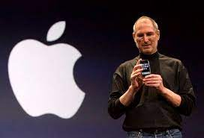

MS-DOS ՕՊԵՐԱՑԻՈՆ ՀԱՄԱԿԱՐԳ
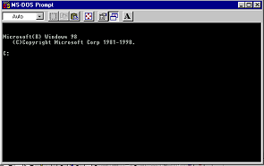
DOS(Disk operetion system) -ն առաջին օպերացիոն համակարգերից է և ամենահայտնիներից մեկը, áñÁ ëï»ÕÍ»É ¿ Bill Gaits:: Այս օպերացիոն համակարգի ժողովրդականության գագաթնակետը ընկնում է 90-ականներին, այժմ այս օպերացիոն համակարգը հազվադեպ է օգտագործվում: ê³ Ñ³Ù³ñíáõÙ ¿ ¹Åí³ñ ûå»ñ³óÇáÝ Ñ³Ù³Ï³ñ·, ù³ÝÇ áñ ³ßË³ïáõÙ ¿ áã Ã» å³ïÏ»ñÝ»ñÇ ÙÇçáóáí, ³ÛÉ Ññ³Ù³ÝÝ»ñÇ û·ÝáõÃÛ³Ùµ: Այն բաղկացած է բազմաթիվ տարբեր ֆայլերից: Դրանք ներառում են օպերացիոն համակարգի իրական ֆայլերը IO.SYS, MSDOS.SYS և COMMAND.COM հրամանի պրոցեսորը: Բացի այս երեք ֆայլերից, որոնք աշխատունակ MS-DOS միջուկ են, օպերացիոն համակարգի բաշխումը ներառում է այսպես կոչված արտաքին հրամանների ֆայլեր, ինչպիսիք են FORMAT, FDISK, SYS, տարբեր սարքերի դրայվերներ և որոշ այլ ֆայլեր:
1980 թվականին Գեյթսը և Ալենը լիցենզավորեցին MS-DOS կոչվող օպերացիոն համակարգը IBM-ին, որն այն ժամանակ աշխարհում ամենամեծ համակարգչային արտադրողն էր, իր առաջին միկրոհամակարգչի՝ IBM PC-ի համար:
Հաջորդ օպերացիոն համակարգը NC-Ý (Nûrton Commandor), áñÁ ÝáõÛÝå»ë Ññ³Ù³ÝÝ»ñÇ Íñ³·Çñ ¿: ØÇ ï³ñµ»ñáõÃÛ³Ùµ, áñ ³Ûëï»Õ Ï³ñ»ÉÇ ¿ñ ï»ëÝ»É ÑÇß³ë³ñù»ñÇ (C,A,D) å³ñáõÝ³ÏáõÃÛáõÝÁ:
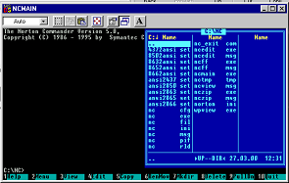

WINDOWS ՕՊԵՐԱՑԻՈՆ ՀԱՄԱԿԱՐԳ
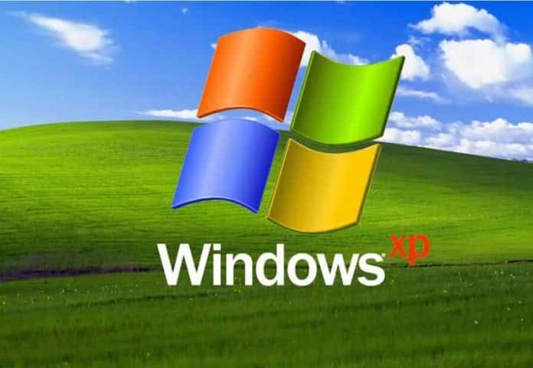

6.1 Windows օպերացիոն համակարգի առավելությունները
- Գրաֆիկական ինտերֆեյսը թույլ է տալիս աշխատել ձեր համակարգչի օբյեկտների հետ ոչ թե հրամանների միջոցով, այլ այդ օբյեկտները նշող պատկերակների վրա տեսողական և հասկանալի գործողությունների օգնությամբ:
- Միաժամանակ մի քանի ծրագրերով աշխատելու ունակությունը զգալիորեն մեծացրել է աշխատանքի հարմարավետությունն ու արդյունավետությունը։
- Համակարգչային տարբեր սարքավորումների հետ աշխատանքը ավելի լավ կազմակերպվեց, ինչը նաև որոշեց համակարգի հանրաճանաչությունը:
- ØÇ¨ÝáõÛÝ Íñ³·ñÇÝ ÑÝ³ñ³íáñ ¿ Ñ³ëÝ»É ÙÇ ù³ÝÇ ×³Ý³å³ñÑáí:
- ØÇ¨ÝáõÛÝ ·áñÍáÕáõÃÛáõÝÁ Ï³ñáÕ »Ýù Ï³ï³ñ»É ÙÇ ù³ÝÇ ×³Ý³å³ñÑáí
- Î³ñ»ÉÇ ¿ ³ßË³ï»É ÙÇ³Å³Ù³Ý³Ï ÙÇ ù³ÝÇ å³ïÏ»ñÝ»ñáí:
Ամենատարածված օպերացիոն համակարգը Windows-ն է: Windows-ի մի քանի տարբերակ կա՝ Windows-3.1, Windows-95, Windows-98, Windows-2000, Windows-2010, Windows NT: Դրանք բոլորը բովանդակությամբ մոտ են միմյանց։ Այն ևս սï»ÕÍ»ó է BIll Gaits –Á :ê³ ß³ï Ù³ïã»ÉÇ áõ µ³½Ù³ËÝ¹Çñ Íñë·ñաÛÇÝ ÷³Ã»Ã ¿, ¨ Ç ï³ñµ»ñáõÃÛáõÝ Ý³Ëáñ¹Ý»ñÇ ³ßË³ïáõÙ ¿ ·ñ³ýÇÏ³Ï³Ý å³ïÏ»ñÝ»ñÇ ÙÇçáóáí, ¨ áõÝÇ å³ïáõÑ³ÝÇ ï»ëù:
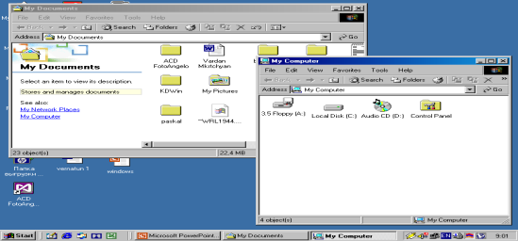

Աշխարհում այս պահին ամենահայտնին Microsoft-ի օպերացիոն համակարգերն են։ Նրանց բաժինը կազմում է մոտ 90% բոլոր օպերացիոն համակարգերում։ Այս ընկերության ամենակայուն համակարգերը հիմնված են NT տեխնոլոգիայի վրա: Windows-ի պատմությունը սկսվում է 1986 թվականից, երբ հայտնվեց համակարգի առաջին տարբերակը։ Դա մի շարք ծրագրեր էր, որոնք ընդլայնում են գոյություն ունեցող օպերացիոն համակարգերի հնարավորությունները՝ ավելի հեշտ օգտագործման համար: Մի քանի տարի անց թողարկվեց երկրորդ տարբերակը, սակայն Windows համակարգը մեծ ժողովրդականություն չստացավ։ Սակայն 1990 թվականին թողարկվեց նոր տարբերակը՝ Windows 3.0, որը սկսեց օգտագործվել բազմաթիվ անհատական ​​համակարգիչներում։
Windows-ի հետագա տարբերակներն ուղղված էին հուսալիության բարելավմանը, ինչպես նաև մուլտիմեդիայի (տարբերակ 3.1) և համակարգչային ցանցերում աշխատանքին (տարբերակ 3.11) աջակցելուն: Windows-ի զարգացմանը զուգահեռ Microsoft-ը 1988 թվականին սկսեց աշխատել նոր օպերացիոն համակարգի վրա, որը կոչվում էր Windows NT: Նոր համակարգի խնդիրն էր զգալիորեն բարելավել հուսալիությունը և արդյունավետորեն աջակցել ցանցային գործառնություններին:

LINUX-ը ՕՊԵՐԱՑԻՈՆ ՀԱՄԱԿԱՐԳ
Linux-ը օպերացիոն համակարգ է, որը ստեղծվել է Լինուս Տորվալդսի կողմից անհատական ​​համակարգիչների համար և թվագրվել է 1991 թվականի սեպտեմբերի 17-ով։
Linux-ը ծրագրային փաթեթների մի շարքէ, որը գալիս է սկզբնական կոդով, և Linux-ի տակ գրված ցանկացած ծրագիր կարող է վերապատրաստվել ձեզ համար։
Linux-ը անվճար է, ինչպես դրա համար նախատեսված բոլոր ծրագրերը, և Linux-ի կամ դրա մասերի համար ծրագրային ապահովման կոմերցիոն օգտագործումն արգելված է:
Linux-ի դրական որակի համար շատ հաճախ փորձում են փոխանցել դրա դիմադրությունը վիրուսներին։ Իբր, Linux-ով աշխատող ոչ մի վիրուս չկա։ Իրոք, Linux-ի տակ լուրջ վիրուսների մշակումը շատ բարդ խնդիր է. Windows-ի նման չէ: Linux-ի տակ կան նաև վիրուսներ, թեև պետք չէ դրանց վրա այնքան ուշադրություն դարձնել, որքան Windows-ի դեպքում։
Ի լրումն այն ամենի, ինչ նախկինում նշվել է, Linux-ը շատ հզոր և կայուն օպերացիոն համակարգ է: Համացանցում այն ​​օգտագործելն արդյունք է տալիս, իսկ կոտրելն այնքան էլ հեշտ չէ։

7.1 Linux օպերացիոն համակարգի առավելությունները
- Հրամանի տող
- Համակարգի «պարզություն».
- Հեռակառավարման վահանակ
- Multiplayer աշխատանք
- Կայունություն
- Ճկուն ֆայլային համակարգ

7.2 Linux օպերացիոն համակարգի թերությունները

- Համակարգը դեռևս չափազանց բարդ է ոչ պրոֆեսիոնալ օգտատերերի համար:
- Linux-ի համար սարքերի դրայվերների մշակումը դեռևս հետ է մնում Windows-ից:
- Հանրահայտ կոմերցիոն ծրագրերի մշակողները չեն շտապում իրենց հավելվածները տեղափոխել Linux:
- Linux-ը մշակվել է միջազգային թիմի կողմից և նրանց հաղորդակցման լեզուն անգլերենն է:
- Linux բաշխումների միջև եղած տարբերությունները ստեղծում են աջակցության դժվարություններ:

9. ANDROID ՕՊԵՐԱՑԻՈՆ ՀԱՄԱԿԱՐԳ

Օպերացիոն համակարգը համարվում է ցանկացած սմարթֆոնի հիմնական սիրտը, նույնիսկ այն սմարթֆոնը, որն օգտագործում եք հենց հիմա: Առանց օպերացիոն համակարգի, ձեր հեռախոսը ոչ այլ ինչ կլիներ, եթե ոչ կոդերի լեզվով շարված կոդեր: Այսօր ներդրված բազմաթիվ օպերացիոն համակարգերից Android OS-ն ամենահայտնի և լայնորեն օգտագործվող ծրագրերից մեկն է ամբողջ աշխարհում: 2015 թվականին սմարթֆոնների ավելի քան 1300 ապրանքանիշեր աշխատում էին Android OS-ով, և այսօր այնպիսի ապրանքանիշեր, ինչպիսիք են Samsung-ը և Oneplus-ը, բջջային տեխնոլոգիաների ոլորտում առաջատար ընկերություններն են, որոնք տեղակայված են Android OS-ով: Սա հիմնականում Linux-ի վրա հիմնված ծրագրակազմ է, որն օպտիմիզացված է օգտատերերին պարզություն և մատչելիություն ապահովելու իրենց խելացի սարքերն օգտագործելիս: Ինչպես բոլոր օպերացիոն համակարգերը, Android OS-ն օգտագործում է իր հավելվածը, որը հայտնի է որպես «play store», որը թույլ է տալիս Android օգտատերերին ներբեռնել իրենց պահանջված հավելվածները բազմաթիվ տարբերակներից: Այն ունի նաև իր UI (օգտվողի ինտերֆեյսը), որը տարբերում է Android-ը այլ օպերացիոն համակարգերից:

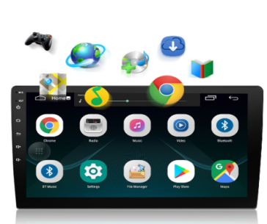

Եզրակացություն
Այսօր 21-րդ դարը անհնար է պատկերացնել առանց նորարական տեխնիկայի: Այն դարձել է արդի ժամանակաշրջանի պահանջ ու անհրաժեշտություն: Իսկ մեր հանճարեղ մտածողները ամեն կերպ ջանում են ստեղծել այնպիսի միջավայր, հնարավորություն՝ օպերացիոն համակարգ, որ այս տեխնիկան հասանելի լինի յուրաքանչյուրիս, և նրանից օգտվելու համար լրացուցիչ օգնության կարիք չզգացվի: Այսօր համակարգչային շուկայում կան տարբեր օպերացիոն համակարգեր, որոնք օգտվողներին աջակցում են համակարգիչների և շարժական սարքերի օգտագործման գործընթացներում: Նրանք թույլ են տալիս ստեղծել անհրաժեշտ ինտերֆեյս մեր ամենօրյա օգտագործման համար: Նրանց շնորհիվ համակարգիչները դառնում են մարդկանց համար շատ արժեքավոր գործիքներ: Ճիշտ է՝ դրանք հնարավորություն են տալիս սավառնել գիտության անծայրածիր հորիզոնում՝ այտեղից քաղելով գիտության բարիքները, բայց խոսելով առավելությունների մասին պետք է նաև ուշադրություն դարձնել նրա վտանգների մասին: Ունենալով մատչելի օպերացիոն համակարգեր, պետք է մտածել նաև անվտանգության և ամենակարևորը՝ այդ գերհզոր տեխնիկայից օգտվելու էթիկայի կանոնների մասին: Համակարգիչը լիելով միջոց ինքնակրթվելու, տեղեկություններ հայթաթելու, շփվելու համար, հաճախ այն օգտագործվում է միայն զվարճանքի, խաղերի համար՝ կորցնելով իր ֆունկցիան և առաքելությունը: Եթե մենք՝ բոլորս, կարողանանք գիտակցել և ապագա սերունդին հասկացնել այս կարևոր առաքելության մասին , ապա ապագայում կունենաք կիրթ և 21-րդ դարին համապատասխան սերունդ:

Գրականություն
  - Пейперт Сеймур. Переворот в сознании: Дети, компьютеры и плодотворные идеи. Москва, Педагогика, 1989.
  - Երրորդ համահայկական բնագիտական կրթական գիտաժողովին ներկայացված հոդված` <<ՏՀՏ-ը ուսումնական պրոցեսում>> թեմայով տպագրված է <<Բնագետ>> - 2012թ., Գիտաժողովի նյութերի ժողովածու, հատուկ թողարկում:
  - https://shongames.ru/hy/operating-systems/operacionnye-sistemy-osnovnaya-harakteristika-operacionnoi-sistemy/
  - https://www.slideshare.net/HrayrHovakimyan/ss-47478601
  - Գորդեև Ա.Վ. Օպերացիոն համակարգեր՝ դասագիրք. համալսարանների համար նախկին. «Ինֆորմատիկա և համակարգչային տեխնիկա»
  - Ստեփանով Ա.Ն. Ինֆորմատիկա. Դասագիրք բուհերի համար
  - Tanenbaum E. Ժամանակակից օպերացիոն համակարգեր / Andrew Tanenbaum, 2nd ed., Սանկտ Պետերբուրգ:
  - http://www.litenet.ru/content-280.html
  - <<Ժամանակակից տեղեկատվական և հաղորդակցական տեխնոլոգիաները կրթական
համակարգում” հոդվածը տպագրված է << Ընտանիք և դպրոց>> գիտամեթոդական
ամսագիր N1- 2016թ.:
  - Վ.Պ.Լեոնտև Windows XP-ի արագ և զվարճալի յուրացում. տեղեկատու / V.P. Լեոնտև, Մ.: ՕԼՄԱ-ՊՐԵՍ, 2010 .-- 219 էջ.

